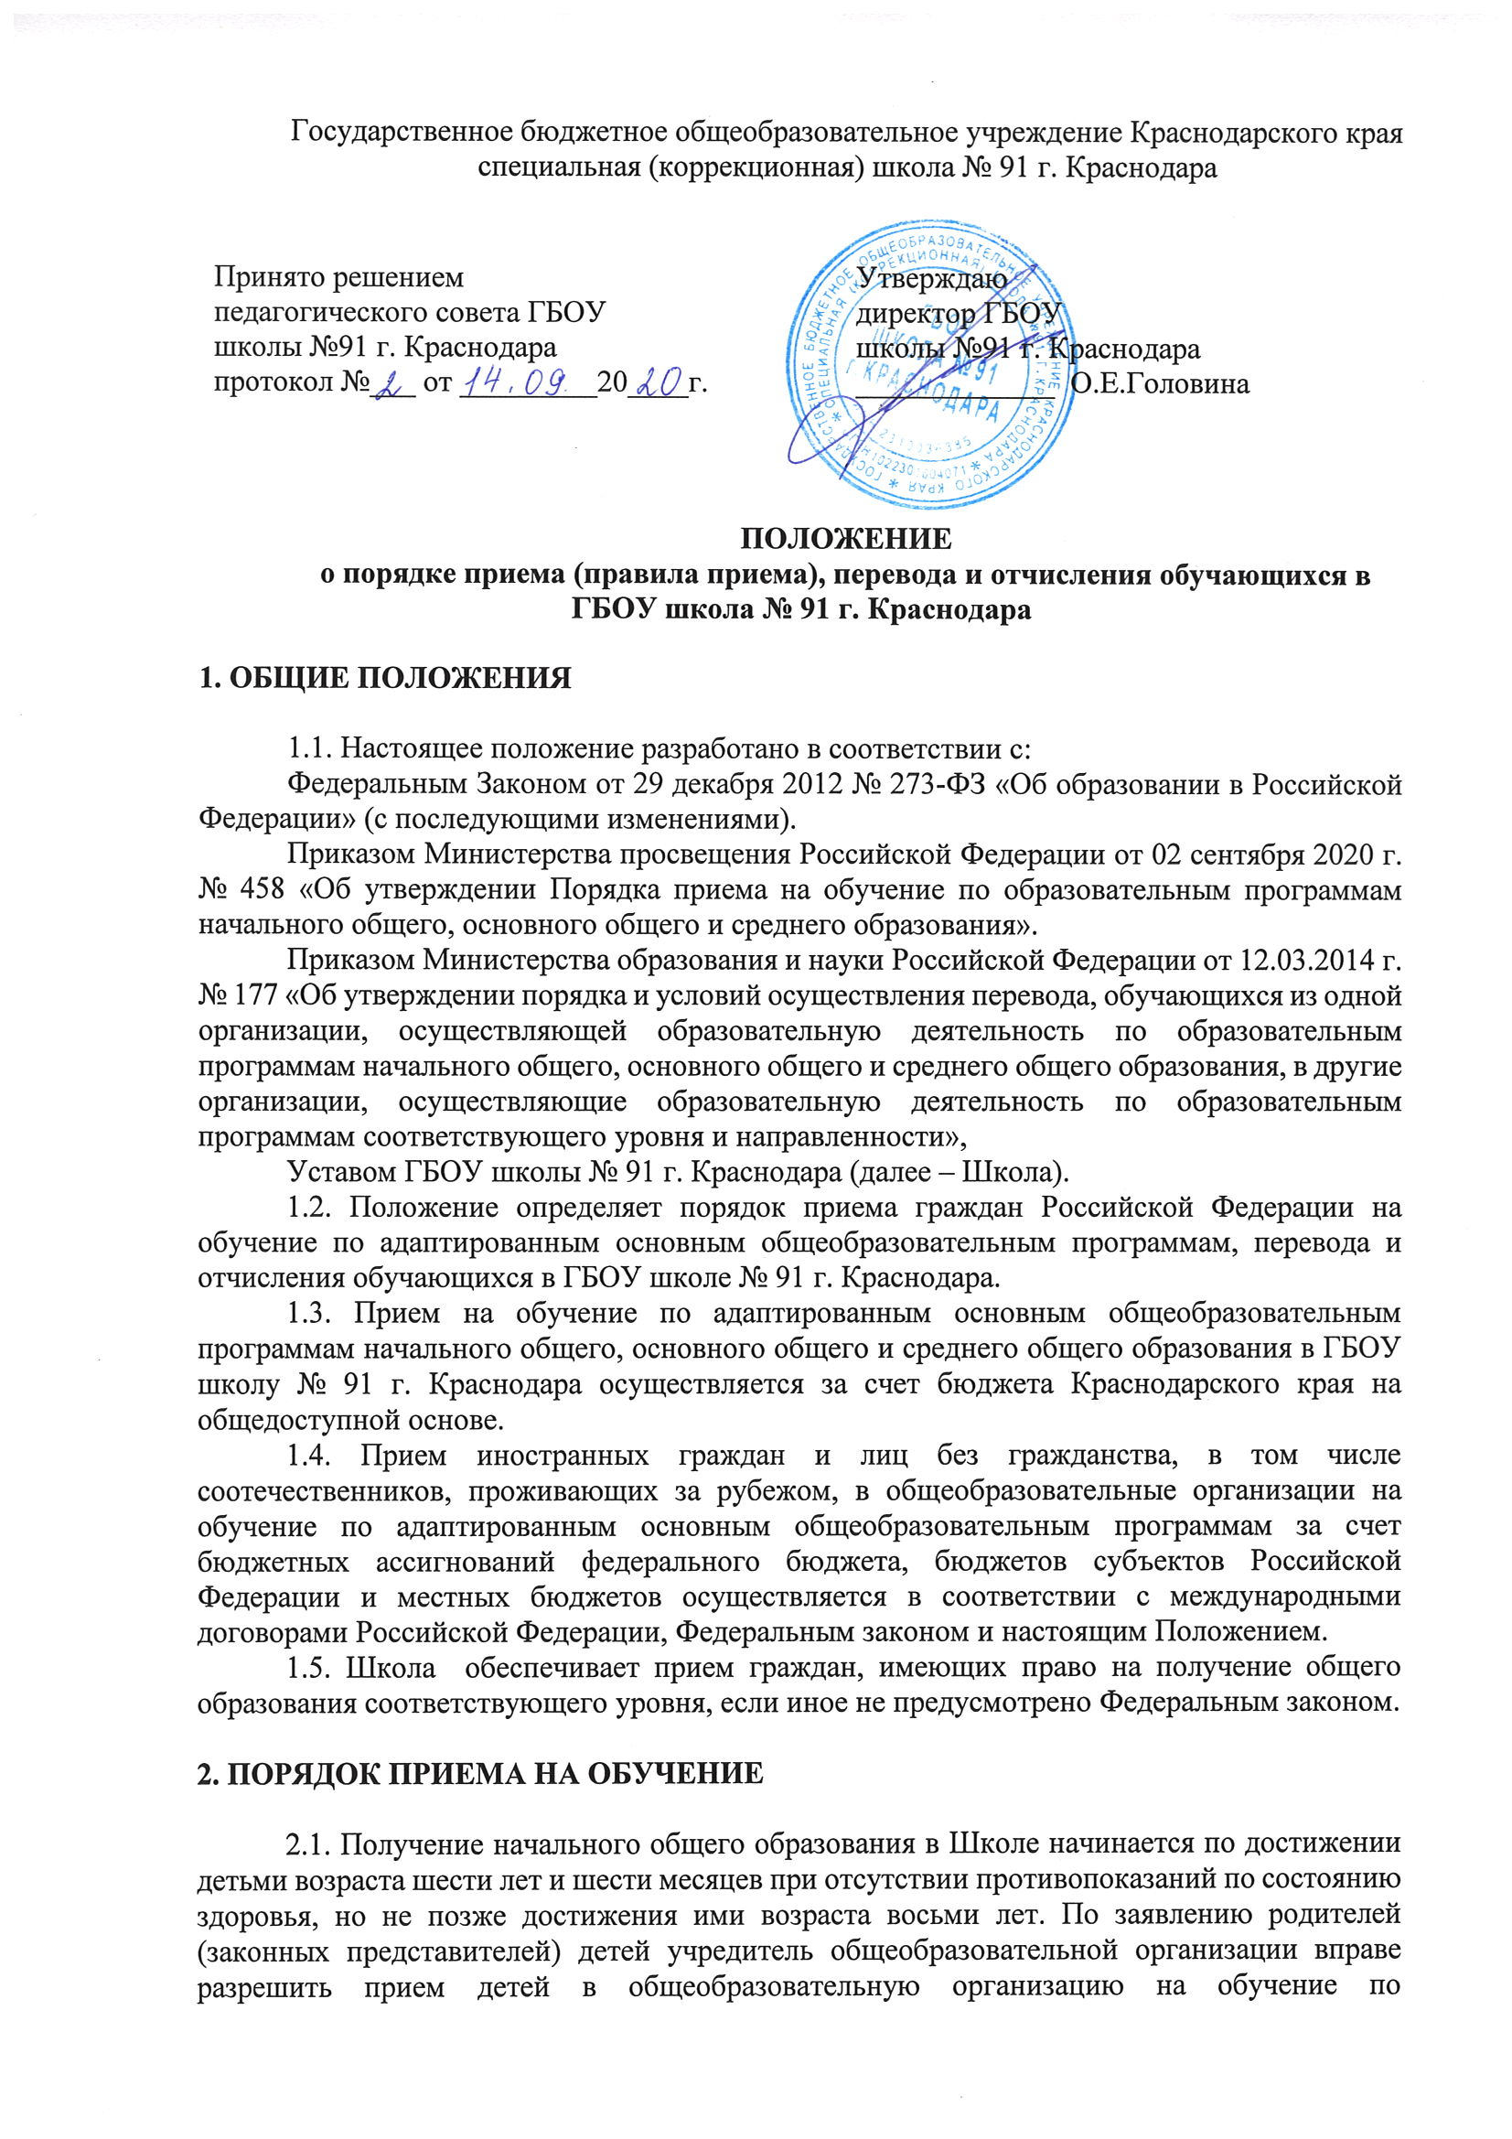
адаптированным общеобразовательным программам начального общего образования в более раннем или более позднем возрасте.
2.2. Прием на обучение в Школу проводится на принципах равных условий приема для всех поступающих, за исключением лиц, которым в соответствии с Федеральным законом предоставлены особые права (преимущества) при приеме на обучение .
2.3. Проживающие в одной семье и имеющие общее место жительства дети имеют право преимущественного приема на обучение по образовательным программам начального общего образования в государственные образовательные организации субъектов Российской Федерации и муниципальные образовательные организации, в которых обучаются их братья и (или) сестры, только при наличии рекомендаций психолого-медико-педагогической комиссии.
2.4. Дети с ограниченными возможностями здоровья принимаются на обучение по адаптированной основной общеобразовательной программе начального общего, основного общего и среднего общего образования (далее - адаптированная основная общеобразовательная программа) только с согласия их родителей (законных представителей) и на основании рекомендаций психолого-медико-педагогической комиссии.
2.5. Поступающие с ограниченными возможностями здоровья, достигшие возраста восемнадцати лет, принимаются на обучение по адаптированной образовательной программе только с согласия самих поступающих.
2.5. Прием в Школу осуществляется в течение всего учебного года при наличии свободных мест.
2.6. В приеме в Школу может быть отказано только по причине отсутствия в ней свободных мест. В случае отсутствия мест в Школе родители (законные представители) ребенка для решения вопроса о его устройстве в другую общеобразовательную организацию обращаются непосредственно в орган исполнительной власти субъекта Российской Федерации, осуществляющий государственное управление в сфере образования, или орган местного самоуправления, осуществляющий управление в сфере образования.
2.7. Школа с целью проведения организованного приема детей в первый класс размещают на своих информационном стенде и официальном сайте в сети Интернет информацию:
о количестве мест в первых классах не позднее 15 марта;
о наличии свободных мест в первых классах не позднее 5 июля текущего года.
2.8. Прием заявлений о приеме на обучение в первый класс для детей, начинается 1 апреля текущего года.
2.9. При приеме на обучение Школазнакомит поступающего и (или) его родителей (законных представителей) со своим уставом, с лицензией на осуществление образовательной деятельности, со свидетельством о государственной аккредитации, с общеобразовательными программами и другими документами, регламентирующими организацию и осуществление образовательной деятельности, права и обязанности обучающихся.
2.10. Школа осуществляет обучение по адаптированным основным общеобразовательным программам на русском языке.
2.11. Прием на обучение по адаптированным основным общеобразовательным программам осуществляется по личному заявлению родителя (законного представителя) ребенка или поступающего, реализующего право, предусмотренное пунктом 1 части 1 статьи 34 Федерального закона «Об образовании в Российской Федерации».
2.12. Заявление о приеме на обучение и документы для приема на обучение, указанные в пункте 2.15. настоящего Положения, подаются одним из следующих способов:
лично в общеобразовательную организацию;
через операторов почтовой связи общего пользования заказным письмом с уведомлением о вручении;
в электронной форме (документ на бумажном носителе, преобразованный в электронную форму путем сканирования или фотографирования с обеспечением машиночитаемого распознавания его реквизитов) посредством электронной почты общеобразовательной организации или электронной информационной системы общеобразовательной организации, в том числе с использованием функционала официального сайта общеобразовательной организации в сети Интернет или иным способом с использованием сети Интернет;
с использованием функционала (сервисов) региональных порталов государственных и муниципальных услуг, являющихся государственными информационными системами субъектов Российской Федерации, созданными органами государственной власти субъектов Российской Федерации (при наличии).
Школа осуществляет проверку достоверности сведений, указанных в заявлении о приеме на обучение, и соответствия действительности поданных электронных образов документов. При проведении указанной проверки Школа вправе обращаться к соответствующим государственным информационным системам, в государственные (муниципальные) органы и организации.
2.13. В заявлении о приеме на обучение родителем (законным представителем) ребенка, указываются следующие сведения:
фамилия, имя, отчество (при наличии) ребенка;
дата рождения ребенка;
адрес места жительства и (или) адрес места пребывания ребенка;
фамилия, имя, отчество (при наличии) родителя(ей) (законного(ых) представителя(ей) ребенка;
адрес места жительства и (или) адрес места пребывания родителя(ей) (законного(ых) представителя(ей) ребенка;
адрес(а) электронной почты, номер(а) телефона(ов) (при наличии) родителя(ей) (законного(ых) представителя(ей) ребенка;
о наличии права внеочередного, первоочередного или преимущественного приема;
о потребности ребенка или поступающего в обучении по адаптированной образовательной программе и (или) в создании специальных условий для организации обучения и воспитания обучающегося с ограниченными возможностями здоровья в соответствии с заключением психолого-медико-педагогической комиссии (при наличии) или инвалида (ребенка-инвалида) в соответствии с индивидуальной программой реабилитации;
согласие родителя(ей) (законного(ых) представителя(ей) ребенка на обучение ребенка по адаптированной образовательной программе (в случае необходимости обучения ребенка по адаптированной образовательной программе);
согласие поступающего, достигшего возраста восемнадцати лет, на обучение по адаптированной образовательной программе (в случае необходимости обучения указанного поступающего по адаптированной образовательной программе);
язык обучения – русский;
факт ознакомления родителя(ей) (законного(ых) представителя(ей) ребенка или поступающего с уставом, с лицензией на осуществление образовательной деятельности, со свидетельством о государственной аккредитации, с общеобразовательными программами и другими документами, регламентирующими организацию и осуществление образовательной деятельности, права и обязанности обучающихся;
согласие родителя(ей) (законного(ых) представителя(ей) ребенка или поступающего на обработку персональных данных .
2.14. Образец заявления о приеме на обучение размещается общеобразовательной организацией на своих информационном стенде и официальном сайте в сети Интернет.
2.15. Для приема родитель(и) (законный(ые) представитель(и) ребенка или поступающий представляют следующие документы:
копию документа, удостоверяющего личность родителя (законного представителя) ребенка или поступающего;
копию свидетельства о рождении ребенка или документа, подтверждающего родство заявителя;
копию документа, подтверждающего установление опеки или попечительства (при необходимости);
копию документа о регистрации ребенка или поступающего по месту жительства или по месту пребывания на закрепленной территории или справку о приеме документов для оформления регистрации по месту жительства (в случае приема на обучение ребенка или поступающего, проживающего на закрепленной территории, или в случае использования права преимущественного приема на обучение по образовательным программам начального общего образования);
справку с места работы родителя(ей) (законного(ых) представителя(ей) ребенка (при наличии права внеочередного или первоочередного приема на обучение);
копию заключения психолого-медико-педагогической комиссии.
При посещении общеобразовательной организации и (или) очном взаимодействии с уполномоченными должностными лицами общеобразовательной организации родитель(и) (законный(ые) представитель(и) ребенка предъявляет(ют) оригиналы документов, указанных в абзацах 2 - 5 настоящего пункта, а поступающий - оригинал документа, удостоверяющего личность поступающего.
Родитель(и) (законный(ые) представитель(и) ребенка, являющегося иностранным гражданином или лицом без гражданства, дополнительно предъявляет(ют) документ, подтверждающий родство заявителя(ей) (или законность представления прав ребенка), и документ, подтверждающий право ребенка на пребывание в Российской Федерации.
Иностранные граждане и лица без гражданства все документы представляют на русском языке или вместе с заверенным в установленном порядке переводом на русский язык.
2.16. Не допускается требовать представления других документов в качестве основания для приема на обучение по адаптированным основным общеобразовательным программам.
2.17. Родитель(и) (законный(ые) представитель(и) ребенка или поступающий имеют право по своему усмотрению представлять другие документы.
2.18. Факт приема заявления о приеме на обучение и перечень документов, представленных родителем(ями) (законным(ыми) представителем(ями) ребенка или поступающим, регистрируются в журнале приема заявлений о приеме на обучение в Школу. После регистрации заявления о приеме на обучение и перечня документов, представленных родителем(ями) (законным(ыми) представителем(ями) ребенка или поступающим, родителю(ям) (законному(ым) представителю(ям) ребенка или поступающему выдается документ, заверенный подписью должностного лица общеобразовательной организации, ответственного за прием заявлений о приеме на обучение и документов, содержащий индивидуальный номер заявления о приеме на обучение и перечень представленных при приеме на обучение документов.
2.19. Школа осуществляет обработку полученных в связи с приемом в Школу персональных данных поступающих в соответствии с требованиями законодательства Российской Федерации в области персональных данных .
2.20. Директор Школы издает распорядительный акт о приеме на обучение ребенка или поступающего в течение 5 рабочих дней после приема заявления о приеме на обучение и представленных документов.
2.21. На каждого ребенка или поступающего, принятого в Школу, формируется личное дело, в котором хранятся заявление о приеме на обучение и все представленные родителем(ями) (законным(ыми) представителем(ями) ребенка или поступающим документы (копии документов).
2.22. С родителями (законными представителями) детей, зачисленных в Школу, заключается договор об образовании.
2.23. Предельная наполняемость классов определена СанПиН 2.4.2.3286-15 и Уставом Школы.

3. ПОРЯДОК ОСУЩЕСТВЛЕНИЯ ПЕРЕВОДА ОБУЧАЮЩЕГОСЯ

3.1. Перевод обучающегося из организации, осуществляющей образовательную деятельность по образовательным программам начального общего, основного общего и среднего общего образования, в которой он обучается (далее - исходная организация), в другую организацию, осуществляющую образовательную деятельность по образовательным программам соответствующих уровня и направленности (далее - принимающая организация), в следующих случаях:
по инициативе совершеннолетнего обучающегося или родителей (законных представителей) несовершеннолетнего обучающегося;
в случае прекращения деятельности исходной организации, аннулирования лицензии на осуществление образовательной деятельности (далее - лицензия), лишения ее государственной аккредитации по соответствующей образовательной программе или истечения срока действия государственной аккредитации по соответствующей образовательной программе;
в случае приостановления действия лицензии, приостановления действия государственной аккредитации полностью или в отношении отдельных уровней образования.
3.2. Учредитель исходной организации и (или) уполномоченный им орган управления исходной организацией (далее - учредитель) обеспечивает перевод совершеннолетних обучающихся с их письменного согласия, а также несовершеннолетних обучающихся с письменного согласия их родителей (законных представителей).
3.3. Перевод обучающихся не зависит от периода (времени) учебного года.
3.4. В случае перевода совершеннолетнего обучающегося по его инициативе или несовершеннолетнего обучающегося по инициативе его родителей (законных представителей) совершеннолетний обучающийся или родители (законные представители) несовершеннолетнего обучающегося:
осуществляют выбор принимающей организации;
обращаются в выбранную организацию с запросом о наличии свободных мест, в том числе с использованием сети Интернет;
при отсутствии свободных мест в выбранной организации обращаются в органы местного самоуправления в сфере образования соответствующего муниципального района, городского округа для определения принимающей организации из числа муниципальных образовательных организаций;
обращаются в исходную организацию с заявлением об отчислении обучающегося в связи с переводом в принимающую организацию. Заявление о переводе может быть направлено в форме электронного документа с использованием сети Интернет.
3.5. В заявлении совершеннолетнего обучающегося или родителей (законных представителей) несовершеннолетнего обучающегося об отчислении в порядке перевода в принимающую организацию указываются:
а) фамилия, имя, отчество (при наличии) обучающегося;
б) дата рождения;
в) класс и профиль обучения (при наличии);
г) наименование принимающей организации. В случае переезда в другую местность указывается только населенный пункт, субъект Российской Федерации.
3.6. На основании заявления совершеннолетнего обучающегося или родителей (законных представителей) несовершеннолетнего обучающегося об отчислении в порядке перевода исходная организация в трехдневный срок издает распорядительный акт об отчислении обучающегося в порядке перевода с указанием принимающей организации.
3.7. Исходная организация выдает совершеннолетнему обучающемуся или родителям (законным представителям) несовершеннолетнего обучающегося следующие документы:
личное дело обучающегося;
документы, содержащие информацию об успеваемости обучающегося в текущем учебном году (выписка из классного журнала с текущими отметками и результатами промежуточной аттестации), заверенные печатью исходной организации и подписью ее руководителя (уполномоченного им лица).
3.8. Требование предоставления других документов в качестве основания для зачисления обучающихся в принимающую организацию в связи с переводом из исходной организации не допускается.
3.9. Указанные в пункте 3.7. настоящего Положения документы представляются совершеннолетним обучающимся или родителями (законными представителями) несовершеннолетнего обучающегося в принимающую организацию вместе с заявлением о зачислении обучающегося в указанную организацию в порядке перевода из исходной организации и предъявлением оригинала документа, удостоверяющего личность совершеннолетнего обучающегося или родителя (законного представителя) несовершеннолетнего обучающегося.
3.10. Зачисление обучающегося в принимающую организацию в порядке перевода оформляется распорядительным актом руководителя принимающей организации (уполномоченного им лица) в течение трех рабочих дней после приема заявления и документов, указанных в пункте 3.7. настоящего Положения, с указанием даты зачисления и класса.
3.11. Принимающая организация при зачислении обучающегося, отчисленного из исходной организации, в течение двух рабочих дней с даты издания распорядительного акта о зачислении обучающегося в порядке перевода письменно уведомляет исходную организацию о номере и дате распорядительного акта о зачислении обучающегося в принимающую организацию.

4. ПРЕКРАЩЕНИЕ ОБРАЗОВАТЕЛЬНЫХ ОТНОШЕНИЙ

4.1. Образовательные отношения прекращаются в связи с отчислением обучающегося из организации, осуществляющей образовательную деятельность:
1) в связи с получением образования (завершением обучения);
2) досрочно по основаниям, установленным пунктом 4.2. настоящего Положения.
4.2. Образовательные отношения могут быть прекращены досрочно в следующих случаях:
по инициативе обучающегося или родителей (законных представителей) несовершеннолетнего обучающегося, в том числе в случае перевода обучающегося для продолжения освоения образовательной программы в другую организацию, осуществляющую образовательную деятельность;
по обстоятельствам, не зависящим от воли обучающегося или родителей (законных представителей) несовершеннолетнего обучающегося и организации, осуществляющей образовательную деятельность, в том числе в случае ликвидации организации, осуществляющей образовательную деятельность.
4.3. Досрочное прекращение образовательных отношений по инициативе обучающегося или родителей (законных представителей) несовершеннолетнего обучающегося не влечет за собой возникновение каких-либо дополнительных, в том числе материальных, обязательств указанного обучающегося перед организацией, осуществляющей образовательную деятельность.
4.4. Основанием для прекращения образовательных отношений является распорядительный акт организации, осуществляющей образовательную деятельность, об отчислении обучающегося из этой организации. Если с обучающимся или родителями (законными представителями) несовершеннолетнего обучающегося заключен договор об оказании платных образовательных услуг, при досрочном прекращении образовательных отношений такой договор расторгается на основании распорядительного акта организации, осуществляющей образовательную деятельность, об отчислении обучающегося из этой организации. Права и обязанности обучающегося, предусмотренные законодательством об образовании и локальными нормативными актами организации, осуществляющей образовательную деятельность, прекращаются с даты его отчисления из организации, осуществляющей образовательную деятельность.
4.5. При досрочном прекращении образовательных отношений организация, осуществляющая образовательную деятельность, в трехдневный срок после издания распорядительного акта об отчислении обучающегося выдает лицу, отчисленному из этой организации, справку об обучении в соответствии с частью 12 статьи 60 Федерального закона «Об образовании в Российской Федерации».

